道路上に張り出した竹木等の伐採・剪定・適正な管理のお願い

道路周辺の竹木等の管理が適正にされていないと、「道路への枝の張り出し」・「枯れ木の枝の落下」・「道路側への倒木」等により、道路利用者の通行に支障となる場合があります。

これらが原因で道路利用者に対する事故が発生すると、竹木所有者（管理者）の責任を問われることがありますので、道路周辺の竹木等の適正な管理をお願いします。
（私有地に生えている竹木等はその所有者の管理物であるため、市で剪定・伐採することができません。）

風雨等により、竹木等が折れていたり、道路側に垂れていたりする状況を確認した時は、緊急措置として道路管理者（市）が剪定又は伐採し、道路の交通安全確保を行いますので、ご理解をお願いします。

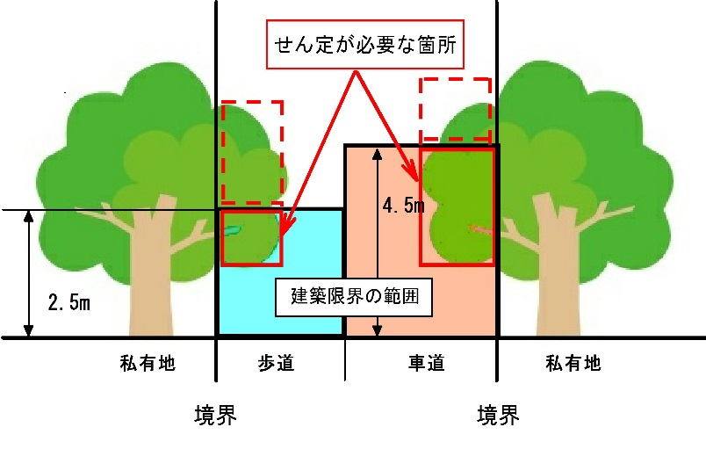
道路には、通行の障害となるものを設けてはならない一定の範囲（建築限界）が定められております。この建築限界に張り出した竹木等（左図の赤枠部）の適正な管理をお願いします。
また、左図の赤点線枠部に枯れ木、朽ち木が無いかもご確認ください。

上図の道路境界の中に竹木等が張り出している場合には、その竹木等の適正な管理をお願いします。
※道路が学校通学路である場合は、特に配慮をお願いします。

【樹木を伐採、剪定いただく場合には、次のことにご注意ください。】
・電線や電話線がある付近で作業される場合は、電気事業者、通信事業者との調整が必要な場合があります。
＜下記のご相談窓口へ一度ご相談ください。＞
・道路上での長時間作業をされる場合は、通行規制等が必要となる場合があります。
＜下記のご相談窓口へ一度ご相談ください。＞
・作業にあたっては作業の安全確保、また、通行車両・歩行者・自転車等への安全確保に十分配慮してください。

ご相談窓口
雲南市役所 建設部建設総務課 公共管理グループ 電話0854‐40‐1061

